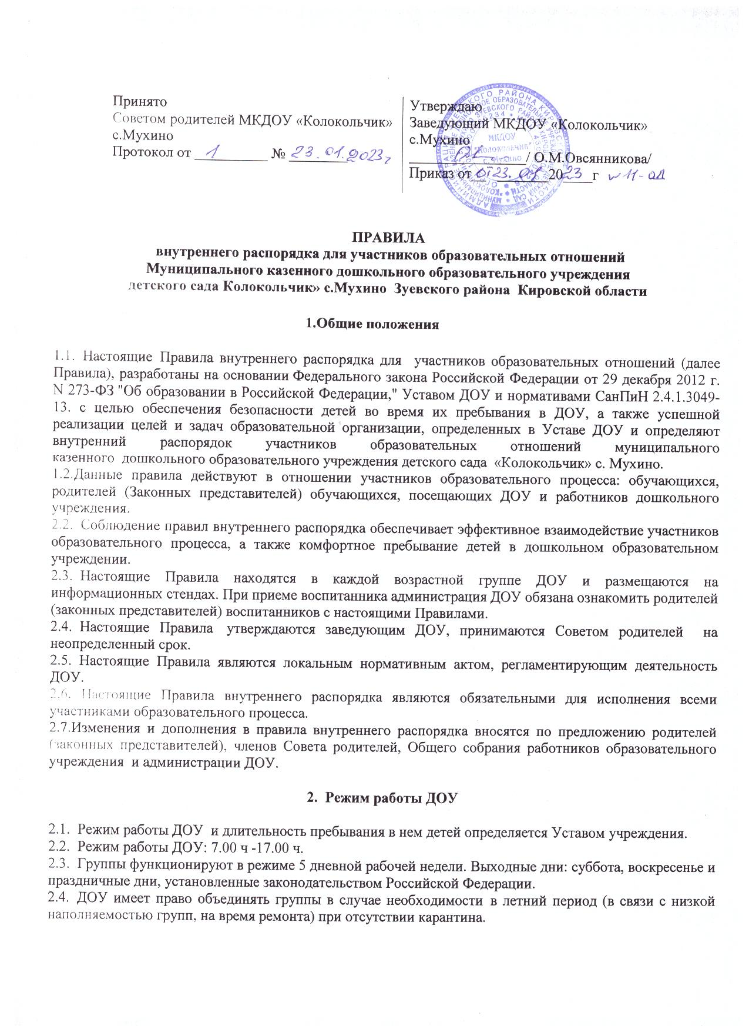

|  |  |
| --- | --- |
| Принято | Утверждаю |
| Советом родителей МКДОУ «Колокольчик» с.Мухино | Заведующий МКДОУ «Колокольчик»  с.Мухино |
| Протокол от __________ № ________ | ________________/ О.М.Овсянникова/ |
|  | Приказ от__ _______20____г |

**ПРАВИЛА**

**внутреннего распорядка для участников образовательных отношений**

**Муниципального казенного дошкольного образовательного учреждения**

**детского сада Колокольчик» с.Мухино Зуевского района Кировской области**

**1.Общие положения**

1.1.  Настоящие  Правила внутреннего распорядка для участников образовательных отношений (далее Правила), разработаны на основании Федерального закона Российской Федерации от 29 декабря 2012 г. N 273-ФЗ "Об образовании в Российской Федерации," Уставом ДОУ и нормативами СанПиН 2.4.1.3049-13. с целью обеспечения безопасности детей во время их пребывания в ДОУ, а также успешной реализации целей и задач образовательной организации, определенных в Уставе ДОУ и определяют внутренний распорядок участников образовательных отношений муниципального казенного  дошкольного образовательного учреждения детского сада «Колокольчик» с. Мухино.

1.2.Данные правила действуют в отношении участников образовательного процесса: обучающихся, родителей (Законных представителей) обучающихся, посещающих ДОУ и работников дошкольного учреждения.

2.2.  Соблюдение правил внутреннего распорядка обеспечивает эффективное взаимодействие участников образовательного процесса, а также комфортное пребывание детей в дошкольном образовательном учреждении.

2.3.  Настоящие Правила находятся в каждой возрастной группе ДОУ и размещаются на информационных стендах. При приеме воспитанника администрация ДОУ обязана ознакомить родителей (законных представителей) воспитанников с настоящими Правилами.

2.4.  Настоящие Правила  утверждаются заведующим ДОУ, принимаются Советом родителей на неопределенный срок.

2.5.  Настоящие Правила являются локальным нормативным актом, регламентирующим деятельность ДОУ.

2.6**.** Настоящие Правила внутреннего распорядка являются обязательными для исполнения всеми участниками образовательного процесса.

2.7.Изменения и дополнения в правила внутреннего распорядка вносятся по предложению родителей (законных представителей), членов Совета родителей, Общего собрания работников образовательного учреждения  и администрации ДОУ.

**2.  Режим работы ДОУ**

2.1.  Режим работы ДОУ  и длительность пребывания в нем детей определяется Уставом учреждения.

2.2.  Режим работы ДОУ: 7.00 ч -17.00 ч.

2.3.  Группы функционируют в режиме 5 дневной рабочей недели. Выходные дни: суббота, воскресенье и праздничные дни, установленные законодательством Российской Федерации.

2.4.  ДОУ имеет право объединять группы в случае необходимости  в летний период (в связи с низкой наполняемостью групп, на время ремонта) при отсутствии карантина.

2.5.  Своевременный приход в детский сад – необходимое условие качественной и правильной организации воспитательно-образовательного процесса!

2.6.В случае длительного отсутствия ребенка в ДОУ по каким-либо обстоятельствам необходимо написать заявление на имя заведующего ДОУ о сохранении места за ребенком с указанием периода и причины отсутствия ребенка.

**3.3доровье, гигиена и одежда ребенка**

3.1.Медицинское обслуживание в ДОУ осуществляется по договору с Зуевской ЦРБ( по приказу ЦРБ)

3.2.  Родители (законные представители) обязаны приводить ребенка в ДОУ здоровым и информировать воспитателей о каких-либо изменениях, произошедших в состоянии здоровья ребенка дома.

3.3.  Ежедневный утренний прием детей проводится воспитателями , которые опрашивают родителей о состоянии здоровья детей. Не принимаются дети с явными признаками заболевания: сыпь, сильный кашель, насморк, температура.

3.4.  Выявленные больные дети или дети с подозрением на заболевание в ДОУ не принимаются; заболевших в течение дня детей изолируют от здоровых (временно размещают в помещении медицинского блока) до прихода родителей (законных представителей) или их госпитализации в лечебно профилактическую организацию с информированием родителей.

3.5.  Если у ребенка есть аллергия или другие особенности здоровья и  развития, то родитель (законный представитель) должен поставить в известность воспитателя, предъявить в данном случае справку или иное медицинское заключение.

3.6.  В ДОУ запрещается давать детям   лекарства родителями (законными представителями), воспитателями групп, оставлять детям лекарственные препараты для самостоятельного приема.

3.7.О невозможности прихода ребенка по болезни или другой уважительной причине необходимо обязательно до 08.30 ч. сообщить в ДОУ. Ребенок, не посещающий детский сад более пяти дней (за исключением выходных и праздничных дней), должен иметь справку от врача с данными о состоянии здоровья ребенка с указанием диагноза, длительности заболевания, сведений об отсутствии контакта с инфекционными больными.

3.8.  Родители (законные представители) воспитанников должны обращать внимание на соответствие одежды и обуви ребёнка времени года и температуре воздуха, возрастным и индивидуальным особенностям (одежда не должна быть слишком велика; обувь должна легко сниматься и надеваться).

3.9.  Родители (законные представители) обязаны приводить ребенка в опрятном виде, чистой одежде и обуви. Если одежда ребенка грязная и источает неприятный запах ( запах табака и др.) воспитатель вправе сделать замечание родителю (законному представителю) и потребовать надлежащего ухода за одеждой ребенка. У детей должны быть сменная одежда и обувь (сандалии, колготы, нижнее бельё),

3.10.Для занятий физической культуры ребенок должен иметь специальную спортивную одежду, цветовая гамма которой оговаривается в группе с воспитателем и другими родителями(законными представителями)

3.11 Ребенок должен иметь индивидуальную расческу и носовой платок (салфетки).

3.12. Вещи ребенка должны быть промаркированы во избежание потери или случайного обмена с другим ребенком.

3.13. В индивидуальном шкафчике ребенка должен быть комплект сухой одежды для смены и пакет для загрязненной одежды.

3.14.В летний период на прогулке необходима легкая шапочка или панама для защиты от солнца. Прогулки без головного убора запрещены.

3.15. Родителям (законным представителям), желающим отметить день рождения ребенка в ДОУ, следует побеседовать с воспитателями группы о традиции проведения этого праздника (решение родительского собрания в группе). Категорически запрещено угощать детей в ДОУ кремовыми изделиями, жвачками, конфетами на палочке, фруктами, лимонадом.

3.16. Использование личных велосипедов, самокатов и роликовых коньков в детском саду (без согласия инструктора по физкультуре или воспитателя) запрещено в целях обеспечения безопасности других детей.

**4. Режим образовательного процесса.**

4.1.  Основу режима составляет установленный распорядок сна и бодрствования, приемов пищи, гигиенических и оздоровительных процедур, непосредственно образовательной деятельности (далее НОД), прогулок и самостоятельной деятельности воспитанников.

4.2.  Организация воспитательно-образовательного процесса в ДОУ  соответствует требованиям СанПиН 2.4.1.3049-13.

4.3.   При возникновении вопросов по организации воспитательно-образовательного процесса, пребыванию ребенка в ДОУ родителям (законным представителям) следует обсудить это с воспитателями группы и (или) с руководством ДОУ (заведующий ДОУ, старший воспитатель).

4.4.. Воспитатели всех возрастных групп организуют прогулку воспитанников в соответствии с требованиями СанПиН . Продолжительность прогулки детей составляет не менее 3-4 часов. Прогулки организуют 2 раза в день: в первую половину – до обеда и во вторую половину дня – после дневного сна или перед уходом детей домой. При температуре воздуха ниже минус 15оС и скорости ветра более 7м/с продолжительность прогулки сокращается. Прогулка не проводится при температуре воздуха ниже минус 15С и скорости ветра более 15 м/с для детей до 4 лет, а для детей 5-7 лет при температуре воздуха минус 20С и скорости ветра более 15 м/с, в иных случаях родители (законные представители) не имеют права требовать от воспитателей и администрации детского сада отмены данного режимного момента.

4.5. Администрация ДОУ оставляет за собой право отказать родителям (законным представителям) в просьбе оставлять воспитанников во время прогулки в групповой комнате, так как, в соответствии с требованиями СанПиН  все помещения ежедневно и неоднократно проветриваются в отсутствии детей.

4.6.ДОУ обеспечивает сбалансированное питание детей в соответствии с их возрастом и временем пребывания в ДОУ, по нормам, утвержденным Институтом питания АМН. В ДОУ 4х -разовое питание: завтрак, второй завтрак, обед, уплотненный полдник, контроль за выдачей готовой пищи осуществляется бракеражной комиссией.

4.7.Питание в ДОУ осуществляется в соответствии с примерным 10-дневным меню, разработанным на основе физиологических потребностей в пищевых веществах и норм питания детей дошкольного возраста.

4.8.Родители (законные представители) могут получить информацию о меню на специальном стенде и в приемных групп.

Контроль над качеством питания(разнообразием), витаминизацией блюд, закладкой продуктов питания, кулинарной обработкой, выходом блюд, санитарным состоянием пищеблока, правильностью хранения, соблюдением сроков реализации продуктов возложен на медицинского работника.

**5.Сотрудничество. Права и обязанности участников. Этика общения.**

5.1.  Педагоги, администрация ДОУ обязаны тесно сотрудничать с родителями (законными представителями) воспитанников для создания условий для успешной адаптации ребенка и обеспечения безопасной среды для его развития.

5.2.  В ДОУ реализуется право воспитанников на образование, гарантированное государством. Дошкольное образование направлено на формирование общей культуры, развитие физических, интеллектуальных, нравственных, эстетических и личностных качеств, формирование предпосылок учебной деятельности, сохранение и укрепление здоровья детей дошкольного возраста.

5.3.  Основная образовательная программа дошкольного образования (далее ООП) направлена на разностороннее развитие детей дошкольного возраста с учетом их возрастных и индивидуальных особенностей, в том числе достижение детьми дошкольного возраста уровня развития, необходимого и достаточного для успешного освоения ими образовательных программ начального общего образования, на основе индивидуального подхода к детям дошкольного возраста и специфичных для детей дошкольного возраста видов деятельности. Освоение  ООП дошкольного образования не сопровождается проведением промежуточных аттестаций и итоговой аттестации  воспитанников.

5.4.  Воспитанники  ДОУ  имеют право на развитие своих творческих способностей и интересов,  участие в конкурсах, выставках, смотрах, физкультурных мероприятиях и других массовых мероприятиях.

5.5.  В целях материальной поддержки воспитания и обучения детей, посещающих  ДОУ, родителям (законным представителям) выплачивается компенсация в размере, устанавливаемом нормативными правовыми актами субъектов Российской Федерации. Право на получение компенсации имеет один из родителей (законных представителей), внесших родительскую плату за присмотр и уход за детьми.

5.6.  В случае прекращения деятельности ДОУ, аннулирования соответствующей лицензии, учредитель обеспечивает перевод воспитанников с согласия их родителей (законных представителей) в другие организации, осуществляющие образовательную деятельность по образовательным программам соответствующих уровня и направленности. Порядок и условия осуществления такого перевода устанавливаются федеральным органом исполнительной власти, осуществляющим функции по выработке государственной политики и нормативно-правовому регулированию в сфере образования.

5.7.  Воспитанники ДОУ имеют право на уважение человеческого достоинства, защиту от всех форм физического и психического насилия, оскорбления личности, охрану жизни и здоровья:

- оказание первичной медико-санитарной помощи в порядке, установленном законодательством в сфере охраны здоровья;

- организацию питания;

- определение оптимальной образовательной нагрузки режима непосредственно образовательной деятельности;

-  пропаганду и обучение навыкам здорового образа жизни;

-  организацию и создание условий для профилактики заболеваний и оздоровления воспитанников, для занятия ими физической культурой и спортом;

-  обеспечение безопасности воспитанников во время пребывания в ДОУ;

-  профилактику несчастных случаев с воспитанниками во время пребывания в ДОУ;

-  проведение санитарно-противоэпидемических и профилактических мероприятий.

5.8.  ДОУ, при реализации ООП создает условия для охраны здоровья воспитанников, в том числе обеспечивает:

-  текущий контроль за состоянием здоровья воспитанников;

-  проведение санитарно-гигиенических, профилактических и оздоровительных мероприятий, обучение и воспитание в сфере охраны здоровья воспитанников ДОУ;

-  соблюдение государственных санитарно-эпидемиологических правил и нормативов;

-  расследование и учет несчастных случаев с воспитанниками во время пребывания в ДОУ, в порядке, установленном федеральным органом исполнительной власти, осуществляющим функции по выработке государственной политики и нормативно-правовому регулированию в сфере образования, по согласованию с федеральным органом исполнительной власти, осуществляющим функции по выработке государственной политики и нормативно-правовому регулированию в сфере здравоохранения.

5.9.  Воспитанникам, испытывающим трудности в освоении ООП, развитии и социальной адаптации, оказывается психолого-педагогическая помощь по рекомендации и направлению на ПМПК на основании согласия в письменной форме их родителей (законных представителей):

-  психолого-педагогическое консультирование родителей (законных представителей) и педагогических работников;

-  коррекционно-развивающие занятия с воспитанниками.

5.10. Воспитанник может принести в детский сад личную игрушку, если она чистая и не содержит мелких опасных деталей и соответствует требованиям СанПиН . Родитель (законный представитель), разрешая своему ребенку принести личную игрушку в детский сад, соглашается с мыслью, что «я и мой ребенок не расстроимся, если с ней будут играть другие дети или она испортится». За сохранность принесенной из дома игрушки, воспитатель и детский сад ответственности не несут. Если выясняется, что ребенок забрал домой игрушку из детского сада (в том числе и игрушку другого ребенка), то родители (законные представители) обязаны вернуть ее, разъяснив ребенку, почему это запрещено.

5.11.  В группе детям не разрешается бить и обижать друг друга, брать без разрешения личные вещи других детей.

5.12. Родитель (законный представитель) должен получать педагогическую поддержку воспитателей, администрации во всех вопросах, касающихся воспитания ребенка. Спорные и конфликтные ситуации нужно разрешать только в отсутствии детей.

5.13. Каждый родитель (законный представитель) имеет право принимать активное участие в воспитательно-образовательном процессе, участвовать в педагогических совещаниях ДОУ с правом совещательного голоса, вносить предложения по работе с воспитанниками, быть избранным путем голосования в Родительский комитет, в Совет родителей.

5.14. Приветствуется активное участие родителей в жизни группы и детского сада:

- участие в праздниках и развлечениях, родительских собраниях, ремонте;

- сопровождение детей на прогулках, экскурсиях за пределы детского сада;

- работа в родительском комитете группы или детского сада;

- пополнение развивающей среды детского сада (игрушки и книги, развивающие материалы).

5.15. Плата за содержание ребенка в ДОУ вносится родителями (законными представителями) не позднее15 числа каждого месяца.

5.16.Родители (законные представители) воспитанника обязаны соблюдать и выполнять условия настоящих правил, договора между ДОУ и родителями (законными представителями) воспитанника, Устав ДОУ.

**6.   Обеспечение безопасности**

6.1.  Родители должны своевременно сообщать об изменении номера телефона, места жительства и места работы.

6.2.  Для обеспечения безопасности своего ребенка родитель (законный представитель) передает ребенка только лично в руки воспитателя, обязательно расписывается в журнале о приеме ребенка в детский сад.

6.3.  Забирая ребенка, родитель (законный представитель) должен обязательно подойти к воспитателю, обязательно расписаться в журнале ухода ребенка из детского сада.Категорически запрещен приход ребенка дошкольного возраста  в ДОУ и его уход без сопровождения родителей (законных представителей).

6.4.  Родители (законные представители) обязаны забрать ребенка из ДОУ до 17-00 ч. Если родители (законные представители) не могут лично забрать ребенка из ДОУ, то требуется заранее оповестить об этом администрацию детского сада или воспитателя и сообщить, кто будет забирать ребенка из тех лиц, на которых предоставлено личное заявление родителей (законных представителей). В случае если родители (законные представители) систематически не забирают ребенка после 17-00., он передается МО МВД г.Зуевка или в Зуевскую ЦРБ.

6.5.  Воспитателям категорически запрещается отдавать ребенка лицам в нетрезвом состоянии, несовершеннолетним братьям и сестрам, отпускать одних детей по просьбе родителей, отдавать незнакомым лицам.

6.6.  Посторонним лицам запрещено находиться в помещении детского сада и на территории без разрешения администрации.

6.7.  Территория ДОУ является пешеходной зоной. Запрещается въезд на территорию ДОУ на своем личном автомобиле или такси.

6.8.  Запрещается давать ребенку в ДОУ жевательную резинку, конфеты, чипсы, сухарики.

6.9.  Следить за тем, чтобы у ребенка в карманах не было острых, колющих и режущих предметов.

6.10.  В помещении и на территории ДОУ категорически запрещено курение.

6.11.Запрещается оставлять коляски и санки в помещениях ДОУ

6.12.  Не рекомендуется одевать ребенку золотые и серебряные украшения, давать с собой дорогостоящие игрушки, мобильные телефоны, а также игрушки, имитирующие оружие.

7**.      Поощрения и дисциплинарное воздействие**

7.1.   Меры дисциплинарного взыскания не применяются к воспитанникам ДОУ.

7.2.  Дисциплина в ДОУ, поддерживается на основе уважения человеческого достоинства воспитанников, педагогических работников. Применение физического и (или) психического насилия по отношению к воспитанникам ДОУ не допускается.

7.3.  Поощрения воспитанников ДОУ проводят по итогам конкурсов, соревнований и других мероприятий в виде вручения грамот, благодарственных писем, сертификатов, сладких призов и подарков.